题目：扫雷Minesweeper

田凯文 2023010140

1.1选题背景意义

1.1.1扫雷起源

扫雷最原始的版本可以追溯到1973年一款名为“方块”的游戏。

不久，“方块”被改写成了游戏“Rlogic”。在“Rlogic”里，玩家的任务是作为美国海军陆战队队员，为指挥中心探出一条没有地雷的安全路线，如果路全被地雷堵死就算输。两年后，汤姆·安德森在“Rlogic”的基础上又编写出了游戏“地雷”，由此奠定了现代扫雷游戏的雏形。

1981年，微软公司的罗伯特·杜尔和卡特·约翰逊两位工程师在Windows3.1系统上加载了该游戏，扫雷游戏才正式在全世界推广开来。

1.1.2基本规则

扫雷游戏是一种经典的益智游戏，通过揭开方块、推测雷的位置来完成游戏。

一个扫雷盘面由许多方格（cell）组成，方格中随机分布着一定数量的雷（mine），一个格子中至多只有1雷。胜利条件是打开所有安全格（非雷格，safe cell），失败条件是打开了一个雷格（踩雷）。

扫雷有两种基本操作方式，鼠标左键点击未打开的方格可将其打开，右键点击可将其标雷/取消标雷。

每打开一个安全格，格子上显示的数字表示这格周围的雷数（若此格在中腹，则周围有8格；若在边上，则有5格；若在角上，则有3格）。如果一个安全格周围全都不是雷（有时也称这格是0），游戏会自动帮你打开周围所有格子，以这种方式打开的一片格子称为空（opening）。你需要利用已打开的格子上显示的数字进行逻辑推理，来帮助你**判雷**（避免踩雷）或**猜雷**（减少踩雷的概率）。

1.1.3理论和实践意义

娱乐性，作为Windows系统自带的经典游戏，扫雷是一大部分人的童年回忆，并且是打磨时间和娱乐很好的方式。

益智性，扫雷需要玩家通过已知信息来判断雷的位置，可以培养逻辑思维能力和推理能力。判雷（避免踩雷）需要玩家通过安全格周围雷的个数来避免踩雷，而猜雷（减少踩雷的概率）则是在已有条件无法判断的情况下，玩家需要多方面评估不同方格存在雷的概率，最大程度地降低踩雷地风险。扫雷融合了逻辑、概率等多学科的知识，在完成一盘扫雷的过程中，玩家的逻辑思维和推理能力能得到锻炼。

从程序设计的角度来说，扫雷涉及到的知识面很广。其中最重要的就是，图形化界面、数据结构、算法。在代码底层逻辑之上，需要完善的图形化界面进行操作，这需要用到研讨课提到的EasyX。然后，扫雷使用二维数组表示游戏界面，包含地雷、揭开状态、周围地雷数量等属性，同时使用栈或队列等数据结构实现游戏逻辑。最后，扫雷涉及到了多种算法知识，例如：随机生成雷、打开方格的逻辑、成功与失败条件判断以及安全格周边雷数的计算等。扫雷基本覆盖了本学期所学内容，所以说是一个很好的实践项目。

1.2同类软件调研分析

1.2.1同类软件的基本特征

①自选难度，同类软件基本上都有至少三个不同难度（雷区大小、地雷数量），部分还存在自定义的功能，即玩家可以自选雷区大小和地雷数量。

初级：9*9盘面，10个雷

中级：16*16盘面，40个雷

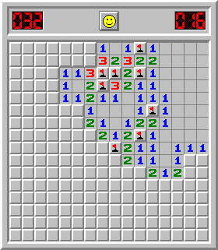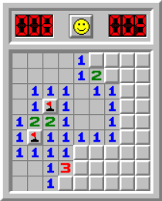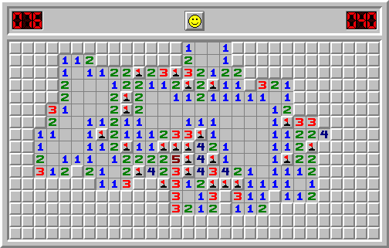高级：16*30盘面，99个雷

②标记功能，玩家能使用小旗对于雷区进行标记，其中小旗代表该网玩家判断方格有雷。

③递过展开，如果网格上为空 (即周围八个网格没有雷)，则可以递归地打开与空相邻的方块。

④踩雷时，游戏失败，踩到的雷会红色高亮，标错的雷（插在安全格上的旗子）粉色高亮，未标出的雷会显示出来。胜利时，游戏会自动标上所有未标的雷。

⑤显示目前雷区中剩余雷数（总雷数-标雷数），显示计时器。

1.2.2不足之处

①新手引导不足：新手玩家可能需要更多的引导来理解游戏的基本规则和策略。缺乏直观的教程或引导可能导致玩家感到困惑，从而影响他们对游戏的兴趣。

②界面和视觉效果的过时：随着技术的发展，玩家可能期望更现代化和吸引人的界面。过时的视觉效果可能会让游戏显得不够吸引人。

③缺乏社交互动功能：目前扫雷游戏大多只是单人游戏，缺乏与其他玩家互动的功能。现代游戏玩家可能期望更多的社交互动，如与朋友一起玩、分享成绩或交流策略，而传统扫雷游戏通常不提供这些功能。

④缺乏奖励机制和成就系统：扫雷游戏缺乏奖励、成就或排行榜等激励机制，这会减少玩家完成游戏后的满足感和挑战欲望。

1.2.3新意

①引入积分系统，让玩家在触雷后能够看到自己正确和错误标记的地雷数量，这不仅能够鼓励玩家继续尝试，还能帮助他们跟踪自己的进步。这种正向反馈机制对于新手玩家尤其重要。

②结合同类软件的基本特征，再做进一步的设计和完善，在界面和视觉效果方面下功夫。

1.3详细的功能设计

1.3.1游戏目标

找出并标记雷区中所有的地雷，同时翻开所有没有地雷的格子。玩家需要依靠格子周围的数字提示和逻辑推理来确定地雷的确切位置。

1.3.2详细设计

①游戏布局：盘面大小和雷的数量，提供初级（9*9，10雷）、中级（16*16，40雷）、高级（16*30，99雷）三种选项

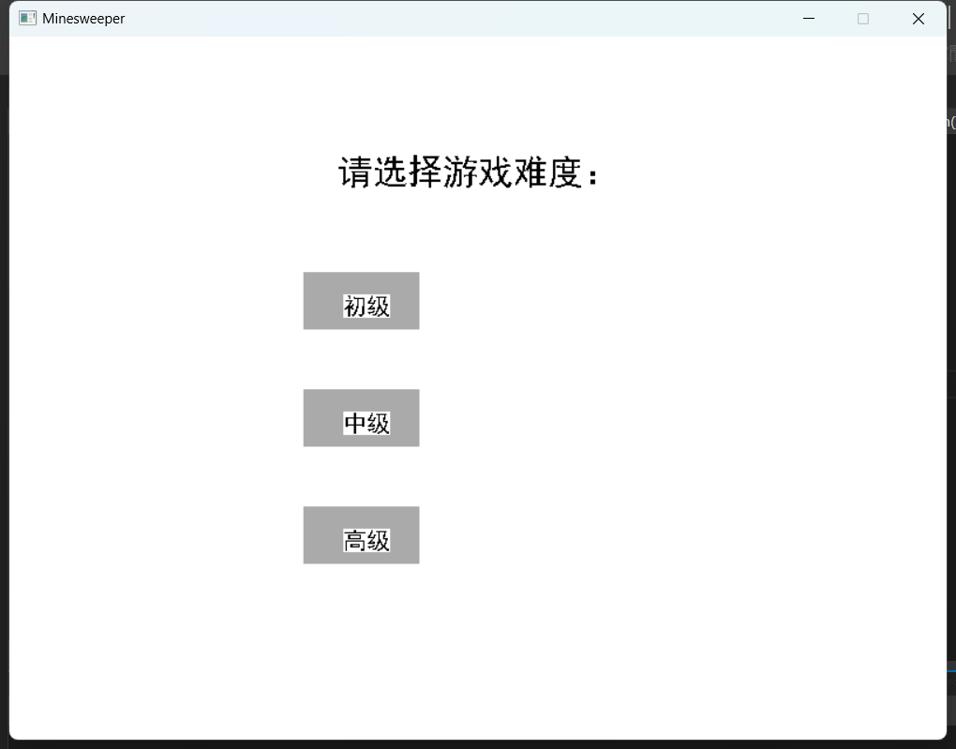 ②地雷分布：通过随机数种子生成随机数，实现地雷的随机分布，玩家并不知道地雷的分布情况（通过二维数组的方式，将非安全格定义为-1）

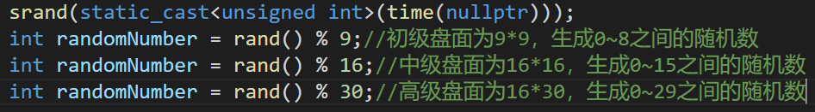

 ③方格状态：

未翻开：初始状态，玩家尚未进行任何操作的格子。

翻开：玩家点击后，如果该格子没有地雷，将显示周围地雷的数目；如果有地雷，则游戏结束。



标记：玩家怀疑某格子有地雷时，可以用旗帜图标进行标记，以避免误触。

④游戏操作：鼠标左键翻开方格，鼠标右键对方格进行地雷标记

⑤游戏结束：

失败，玩家翻开有地雷的格子，游戏结束，玩家失败。

胜利，玩家翻开所有没有地雷的格子，成功标记所有地雷，游戏结束，玩家胜利。

⑥游戏界面：

网格区域：游戏的主要界面，显示所有方格。

计时器：记录玩家完成游戏的时间，可用于统计玩家的完成速度（如下图所示，右侧为计时器）。

地雷计数器：显示玩家尚未标记的地雷数量(总雷数-标雷数，如下图所示，左侧为地雷计数器)。

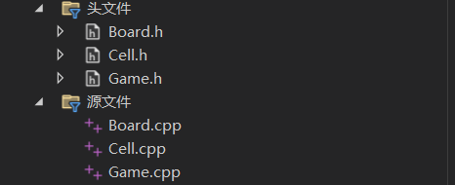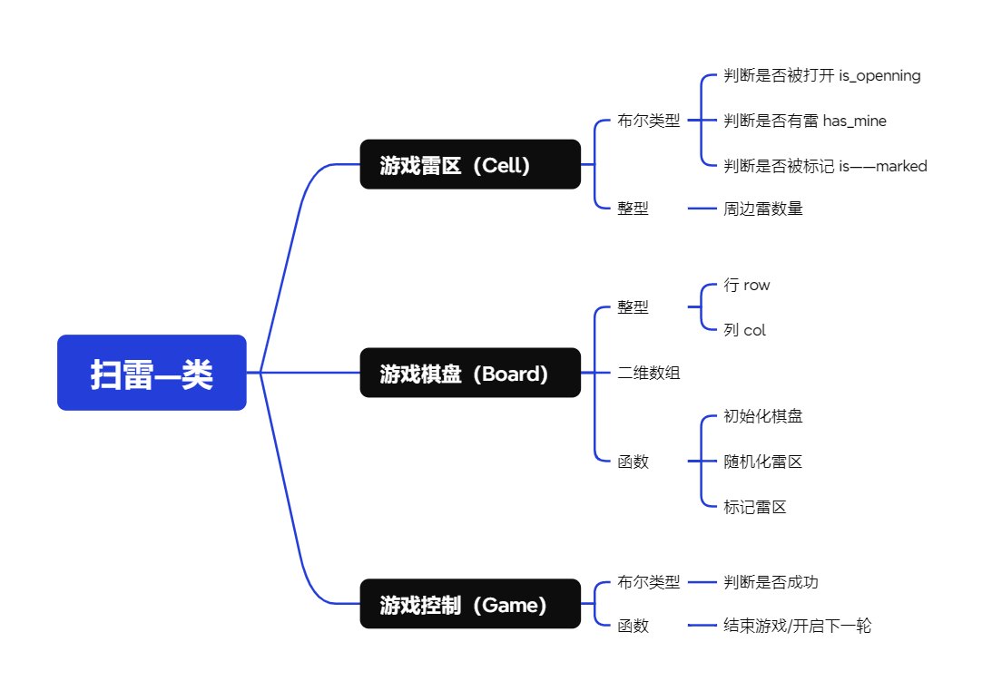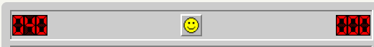⑦游戏开始：玩家在游戏开始前选择难度，系统根据选择的难度随机生成地雷分布。玩家需要运用逻辑和推理，通过格子周围的数字提示来推断地雷位置，对怀疑有地雷的格子进行标记，避免翻开。按照游戏规则进行，最后判断玩家是否胜利。

目前暂时计划有三个类